# 河畔花园社区党委召开《关于严明2022年中秋、国庆期间纪律作风的工作提示》会议

河畔花园社区党委

（2022年9月9日）

2022年中秋、国庆节将至，为巩固作风建设成果，弘扬优良传统，摒弃陈旧陋习，度过一个欢乐祥和、风清气正的节日，河畔花园社区党委召开《关于严明2022年中秋、国庆期间纪律作风的工作提示》会议。会上社区书记多次强调了节日前后工作纪律、值班纪律等，要求中秋、国庆期间工作人员坚守岗位，严守工作纪律，做好值班记录，节后按时到岗。

另外，社区书记提醒全体党员干部，节日期间严格贯彻落实中央“八项规定”，做好“双节”期间廉洁自律工作，坚决制止奢侈浪费行为，时刻绷紧“廉政弦”，严守纪律红线，严防“四风”反弹，始终做到自重、自律、自醒、自警，带头弘扬社会主义核心价值观，营造风清气正、欢乐祥和、廉洁文明的节日气氛。

河畔花园社区党委全面担负起从严治党主体责任，督促全体社区干部在“双节”期间，认真贯彻落实《关于严明2022年中秋、国庆期间纪律作风的工作提示》文件精神，把“双节”期间纪律作风建设作为一项重要政治任务，时刻绷紧廉洁自律这根弦，做到早部署、早提醒、早检查、早预防，要严守政治纪律和政治规矩，持续深入反对“四风”，确保务实、节俭、文明、廉洁过节。党员干部要牢固树立“四个意识”，带头遵守“十个严禁”，严守廉洁纪律，强化责任担当。

影像资料：

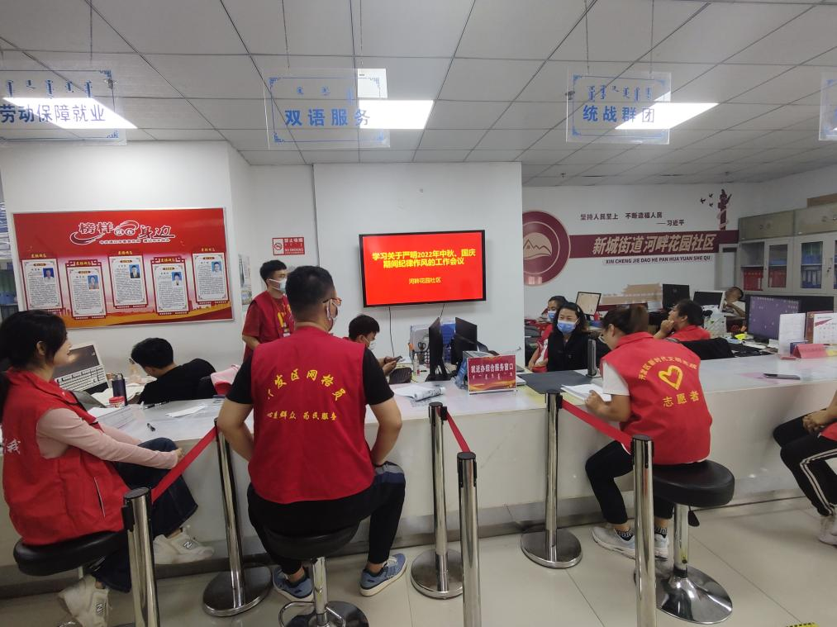

图一：河畔花园社区召开《关于严明2022年中秋、国庆期间纪律作风的工作提示》会议

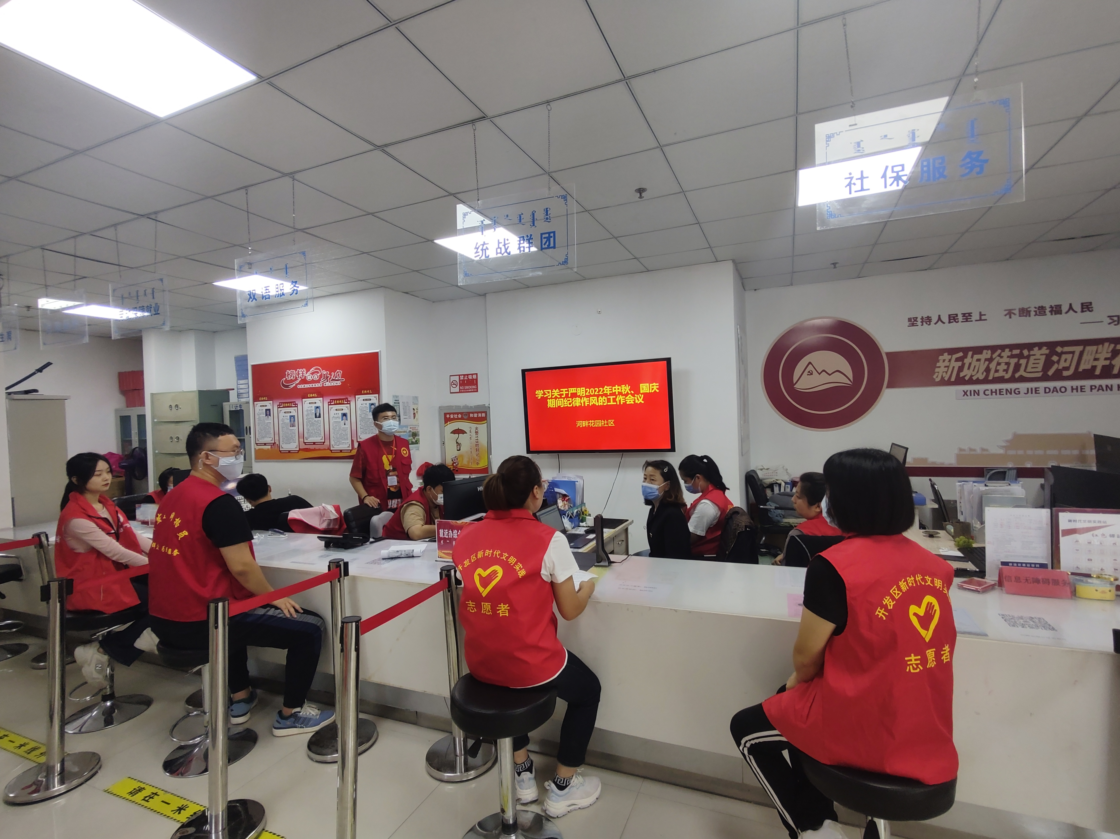

图二：河畔花园色社区召开《关于严明2022年中秋、国庆期间纪律作风的工作提示》会议